ASSUNTO: SOLICITO AO SENHOR PREFEITO MUNICIPAL CARLOS NELSON BUENO, QUE PRESTE INFORMAÇÕES SOBRE RUA ABERTA MAIS ALTO QUE O NÍVEL DO TERRENO, NAS PROXIMIDADES DO NIAS.

DESPACHO:

SALA DAS SESSÕES ______/______/______

PRESIDENTE DA MESA.

REQUERIMENTO Nº DE 2010.

SENHOR PRESIDENTE,
SENHORES VEREADORES E VEREADORAS,

Requeiro à Mesa na forma regimental de estilo, após ouvido o Douto Plenário seja oficiado ao Exmo. Senhor Prefeito Municipal Arquiteto Carlos Nelson Bueno, para que junto ao Departamento competente, preste informações sobre rua que foi aberta mais alta que o nível do terreno no Nias, onde já existe uma construção, assim sendo apresento o protocolo de n° 11106/10, feito pelo morador Oberdan Quaglio Alves.

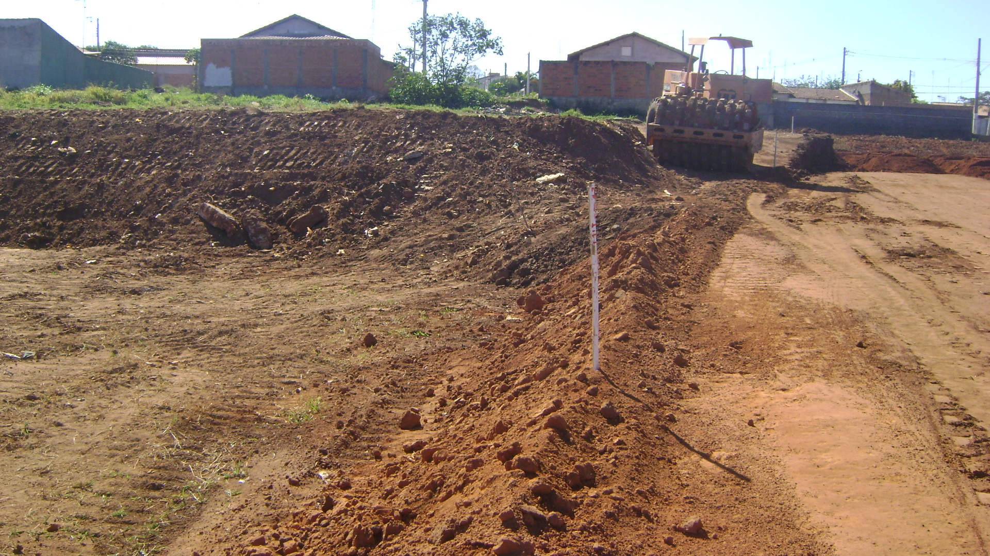

Sala de Sessões “Vereador Santo Róttoli” em 13 de Agosto de 2010.

VEREADOR LUIS ROBERTO TAVARES

